Hafslo barne og ungdomsskule
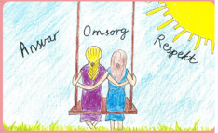
«Me står saman for ein trygg oppvekst i eit aktivt og inkluderande læringsmiljø»
Hafslo, 08.03.21.
Velkommen til foreldremøte på mellomtrinnet, for 5., 6., og 7. kl.
Onsdag 24. mars kl. 18.00.
Tema: «Delbart?» v/ politikontaktane Stein Helge Selland og Jorunn Furuheim
Delbart er eit undervisningsopplegg utvikla av Kripos.
Målet er å førebyggje ulovleg deling av bilete og seksuelle overgrep blant barn og unge. Politiet ynskjer å bidra til auka bevisstheit og kunnskap om temaet. Dessverre lev mange barn og unge på mobilen, og dei brukar ulike appar som legg til rette for bilete, videoar og deling.
Politiet møter elevane på dagtid og har same økt for foreldra på kveldstid.
Møtet blir i gymsalen.
Bruk inngangen mot kunstgrasbana.

Vel møtt!

Beste helsing
mellomteamet

